


RG-PRI-02-03
VERSIÓN 6
Colegio “Villa de las Flores” S.C.
“Ofreciendo una formación integral para toda la vida”
www.cvf.edu.mx

PLAN DE CLASE/NOTA TÉCNICA
NIVEL: PRIMARIA
FECHA: 5 DE SEPTIEMBRE DEL 2022

1.- NOMBRE DEL PROFESOR: ALEXIA HERNANDEZ CASTREJON GRADO: 4 GRUPO: A
2.- ASIGNATURA: MATEMATICAS
3.- TRIMESTRE: PRIMER
4.- SEMANA: (2) 5 AL 9 DE SEPTIEMBRE DEL 2022
5.- TIEMPO: 1 HORA 20 MINUTOS
6.- TEMA: NOTACION DESARROLLADA Y VALOR POSICIONAL
7.- PROPÓSITOS: USA EL RAZONAMIENTO MATEMATICO EN SITUACIONES DVIVERSAS QUE DEMANDEN UTILIZAR EL CONTEO Y LOS PRIMEROS NUMEROS.

8.- COMPETENCIA: ANALIZA LOS VALORES POCISIONALES DE DIFERENTES CANTIDADES.

9.- APRENDIZAJE ESPERADO: LEE, ESCIRBE Y COMPARA NUMEROS NATURALES Y DECIMALES.

10.- CONTENIDOS: UNIDADES DE MILLAR, CENTENAS, DECENAS, UNIDADES Y NUMEROS DECIMALES.

11.- RECURSOS: EXPLICACION DOCENTE Y EJEMPLO.

12.- MATERIALES: PIZARRON, LIBRO DE LA SEP, LAPIZ.

14.- IMPLEMENTACIÓN DE ACCIONES DEL P.E.M.C. EN PROCESO DE AUTORIZACION.

15.- INICIO:
El día de hoy vamos a ver la notación desarrollada, saben que diferencia hay entre las cantidades 8 x 1, 8 x 10, 8 x 100 y 8 x 1000, a continuación, vamos a poner las multiplicaciones con sus resultados.

- Actividad rompe hielo: ¿Cómo están?, ¿Cómo se la pasaron el fin de semana?, ¿Qué hicieron?
- Preguntas introductorias: ¿Qué es la notación desarrollada?, ¿Qué son las unidades de millar?, ¿Qué son las centenas?, ¿Qué son las decenas?, ¿Qué son las unidades?

16.- DESARROLLO:
Explicación docente: La notación desarrollada es una cantidad que consiste en expresarla como suma de los valores relativos (posicional) de los números que la forman.

Operación: Resultados:
8x1 = 8 ocho unidades (8)
8x10= 80 ocho decenas (80), el ocho y un cero
8x100= 800 ocho centenas (800), el ocho y dos ceros
8x1000= 8000 ocho unidades de milla (8000), el ocho y tres ceros

La última cantidad es mayor, pues las unidades de millar son mayores que las centenas, las decenas y las unidades.
Los números decimales son menores que la unidad, es decir que representar solo una parte: decimo (d): 0.1, centésimo (c): 0.01 y milésimo (m): 0.001. En este caso, los décimos son mayores que son centésimos y milésimos porque representan un parte mayor de la unidad. En notación desarrollada esto es 1245 = 1000 + 200 + 40 + 5.

17.- CIERRE:
Actividad y Tipo de organización: Individual (X) Equipo ( ) Grupal ( )
Actividad: Anotar fecha y título “Notación desarrollada y valor posicional” en seguida se les dictara la explicación docente sobre los números decimales. Posteriormente realiza las siguientes copias y pégalas en tu cuaderno.

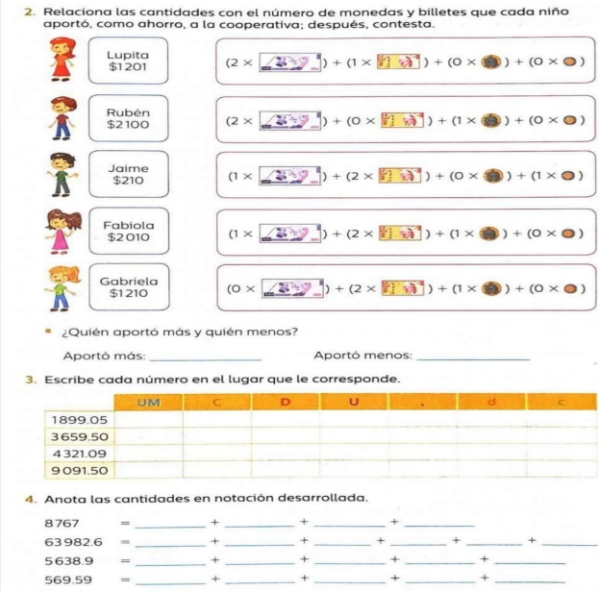
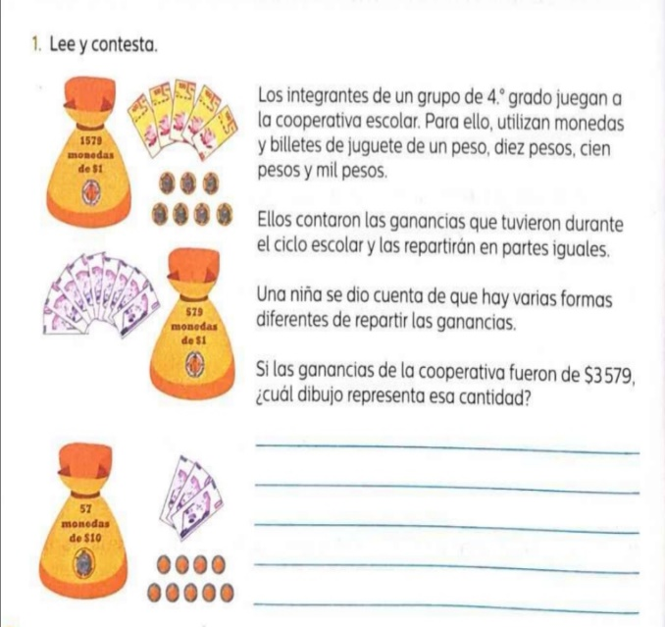

18.- EVALUACIÓN: Autoevaluación ( ) Coevaluación ( ) Heteroevaluación (X)
Se evaluará que las actividades están realizadas de manera correcta. Así como también la limpieza en trabajo. Esto permitirá identificar el aprendizaje de cada alumno.

- ACTITUDINAL: Se interesa por distinguir los diferentes valores posicionales de los números.
- CONCEPTUAL: Reconoce los valores posicionales de los números.
- PROCEDIMENTAL: Utiliza los dígitos en su vida cotidiana.

19.- TAREA: NO HAY

RG-PRI-02-03
VERSIÓN 6
Colegio “Villa de las Flores” S.C.
“Ofreciendo una formación integral para toda la vida”
www.cvf.edu.mx

PLAN DE CLASE/NOTA TÉCNICA
NIVEL: PRIMARIA
FECHA: 5 DE SEPTIEMBRE DEL 2022

1.- NOMBRE DEL PROFESOR: ALEXIA HERNANDEZ CASTREJON GRADO: 4 GRUPO: A
2.- ASIGNATURA: ESPAÑOL
3.- TRIMESTRE: PRIMER
4.- SEMANA: (2) 5 AL 9 DE SEPTIEMBRE DEL 2022
5.- TIEMPO: 1 HORA
6.- TEMA: LAS RECOMENDACIONES
7.- PROPÓSITOS: ANALIZA LA ORGANIZACIÓN, LOS ELEMENTOS DE CONTENIDO Y LOS RECURSOS DE LENGUAJE DE TEXTOS LITERARIOS DE DIFERENTES GENEROS PARA PROFUNDIZAR EN SU COMPRENSION Y ENRIQUECER LA EXPERIENCIA DE LEERLOS, PRODUCIRLOS Y COMPARTIRLOS.
8.- COMPETENCIA: IDENTIFICA LAS RAZONES PARA RECOMENDAR UN LIBRO.
9.- APRENDIZAJE ESPERADO: ESCRIBE RECOMENDACIONES PARA INVITAR A LA LECTURA DE DISTINTOS MATERIALES.
10.- CONTENIDOS: PALABRAS PARA COMPARTIR UN LIBRO, LOS NOMBRES PROPIOS Y RAZONES PARA RECOMENDAR UN LIBRO.
11.- RECURSOS: EXPLICACION DOCENTE
12.- MATERIALES: LAPIZ, LIBRO SM
14.- IMPLEMENTACIÓN DE ACCIONES DEL P.E.M.C. EN PROCESO DE AUTORIZACION

15.- INICIO: El día de hoy vamos hablar de las recomendaciones de los libros, todos en algún momento hemos recomendó o nos han recomendado un libro.

- Actividad rompe hielo: Vamos a ponernos de pie, pondremos la mano derecha en nuestra panza y comenzaremos a sobarla, posteriormente mano izquierda en nuestra cabeza y de igual manera comenzaremos a sobarla, al mismo tiempo comenzaremos a realizar los dos ejercicios (5 repeticiones), ahora cambiaremos al lado contrario mano izquierda a la panza y mano derecha a la cabeza realizando (5 repeticiones).
- Preguntas introductorias: ¿Que son las recomendaciones?, ¿Han recomendado algún libro?, ¿Cuál?

16.- DESARROLLO:
Explicación docente: Una recomendación es un consejo que se da en forma oral o escrita.

Si deseas recomendar un libro por medio de un escrito breve, en el invitaras a otras personas a leerlo, por ello la recomendación debe presentar su título, el nombre del autor y las razones por las que consideras que deben de leerlo. Las palabras mediante las que podemos compartir una opinión serian: yo creo que, en mi opinión y pienso que.

Los nombres propios sirven para distinguir a un apersona, animal o cosa de otros que son de la misma clase. Los nombres propios se escriben con letra mayúscula al inicio, por ejemplo: “Ojoferoz es un niño diferente de todos los demás”.

17.- CIERRE:
Actividad y Tipo de organización: Individual (X) Equipo ( ) Grupal ( )
Escribe la fecha en tu libro sm y resuelve las paginas 18 y 19.
Preguntas de cuestionario:
¿Qué es una recomendación?
Menciona las palabras que se pueden utilizar para compartir una opinión.

18.- EVALUACIÓN: Autoevaluación ( ) Coevaluación ( ) Heteroevaluación (X)
Se evaluará que las páginas de libro estén realizadas de manera correcta, así como también la limpieza en los trabajos.
- ACTITUDINAL: Aprecia las recomendaciones que le dan las personas sobre diferentes libros.
- CONCEPTUAL: Identifica las razones por las que se recomienda un libro.
- PROCEDIMENTAL: Construye su propio criterio para recomendar cuentos o libros.

19.- TAREA: NO HAY TAREA

RG-PRI-02-03
VERSIÓN 6
Colegio “Villa de las Flores” S.C.
“Ofreciendo una formación integral para toda la vida”
www.cvf.edu.mx

PLAN DE CLASE/NOTA TÉCNICA
NIVEL: PRIMARIA
FECHA: 5 DE SEPTIEMBRE DEL 2022

1.- NOMBRE DEL PROFESOR: ALEXIA HERNANDEZ CASTREJON GRADO: 4 GRUPO: A
2.- ASIGNATURA: CIENCIAS NATURALES
3.- TRIMESTRE: PRIMER
4.- SEMANA: (2) 5 AL 9 DE SEPTIEMBRE DEL 2022
5.- TIEMPO: 1 HORA
6.- TEMA: LOS CARACTERES SEXUALES DE MUJERES Y HOMBRES.
7.- PROPÓSITOS:
8.- COMPETENCIA: COMPRENDERA QUE EL CONOCIMIENTO DE LAS DIFERENCIAS ENTRE UNO Y OTRO SEXO CONTRIBUYE A PROMOVER EL RESPETO Y LA IGUALDAD DE OPORTUNIDADES (DERECHOS Y OBLIGACIONES).
9.- APRENDIZAJE ESPERADO: DESCRIBE LOS ORGANOS DE LOS SISTEMAS SEXUALES MASCULINO Y FEMENICO, SUS FUNCIONES Y PRACTICAS DE HIGIENE.
10.- CONTENIDOS: SISTEMAS DE CUERPO HUMANO Y SALUD.
11.- RECURSOS: EXPLICACION DOCENTE Y ESQUEMAS DEL APARATO SEXUAL FEMENINO Y MASCULINO.
12.- MATERIALES: CUADERNO, LIBRO SEP Y LAPIZ
14.- IMPLEMENTACIÓN DE ACCIONES DEL P.E.M.C. EN PROCESO DE AUTORIZACION

15.- INICIO: El día de hoy vamos a conocer los caracteres sexuales de mujeres y hombres.

- Actividad rompe hielo: ¿Cómo se sienten que conocerán más información sobre el funcionamiento de su cuerpo?
- Preguntas introductorias: ¿Saben que son los caracteres sexuales?

16.- DESARROLLO:
Explicación docente: Los caracteres sexuales son las diferencias existentes entre el cuerpo de la mujer y del hombre. Se denomina caracteres sexuales primarios al conjunto de órganos internos y externos que forman parte de nuestro sistema sexual, los tenemos desde que nacemos y nos permiten saber si somos niños o niñas.
Los caracteres sexuales secundarios están constituidos por las formas físicas externas que hacen diferentes a mujeres y hombres. Una vez que los caracteres sexuales se desarrollan te conviertes en una persona sexualmente madura.

17.- CIERRE:
Actividad y Tipo de organización: Individual (X) Equipo ( ) Grupal ( )
Actividad: Se les dictara la explicación docente, posteriormente abrir su libro de ciencias naturales SEP en la pagina 14 y 15, observar los sistemas sexuales del niño y de la niña. Escribir en su cuaderno en que son diferentes.
Preguntas de cuestionario:
¿Qué son los caracteres sexuales?
¿Qué son los caracteres sexuales primarios?
¿Qué son los caracteres sexuales secundarios?

18.- EVALUACIÓN: Autoevaluación ( ) Coevaluación ( ) Heteroevaluación (X)
Se evaluará apunte completo, limpieza y ortografía.
- ACTITUDINAL: Respeta las características de los diferentes aparatos reproductivos.
- CONCEPTUAL: Reconoce las diferencias entre cada uno de los aparatos reproductivos.
- PROCEDIMENTAL: Observa que órganos conforman el aparato masculino y femenino.

19.- TAREA: Resolver paginas 11 y 13 de su libro “Ciencias naturales” de la SEP.

